Приложение 1
к Положению о памятном знаке
«Герб города Горловки»
(пункт 11)

Описание
памятного знака «Герб города Горловки»

Памятный знак «Герб города Горловки» представляет собой рельефное металлическое изделие, выполненное в виде малого герба города Горловки. Состоит из 2 элементов: накладки и подложки.
Накладка выполнена в виде гербового щита, вместе с городской короной и надписью 1779 на ней.
Второй элемент – декоративный антураж, в виде стилизованной ленты красного цвета, опоясывающей геральдический щит. В нижней части ленты – надпись «ГОРЛОВКА», по бокам от надписи наложены серебристые ветви акации, как одного из символов города. Остроконечные края ленты оканчиваются у короны.
Все надписи и изображения рельефны и выполнены из латуни с последующим никелированием и эмалированием. Крепление знака – винт-гайка.
Знак имеет габаритные размеры 52×46 мм и комплектуется декоративной рамкой с бархатистой подложкой зеленого цвета и футляром.

Управляющий делами администрации Н.Ю. Ботвина

Описание памятного знака «Герб города Горловки» подготовлено отделом по работе с персоналом администрации города Горловка.

Начальник отдела И.А. Чалая

Приложение 2
к Положению о памятном знаке
«Герб города Горловки»
(пункт 11)

Рисунок
памятного знака «Герб города Горловки»
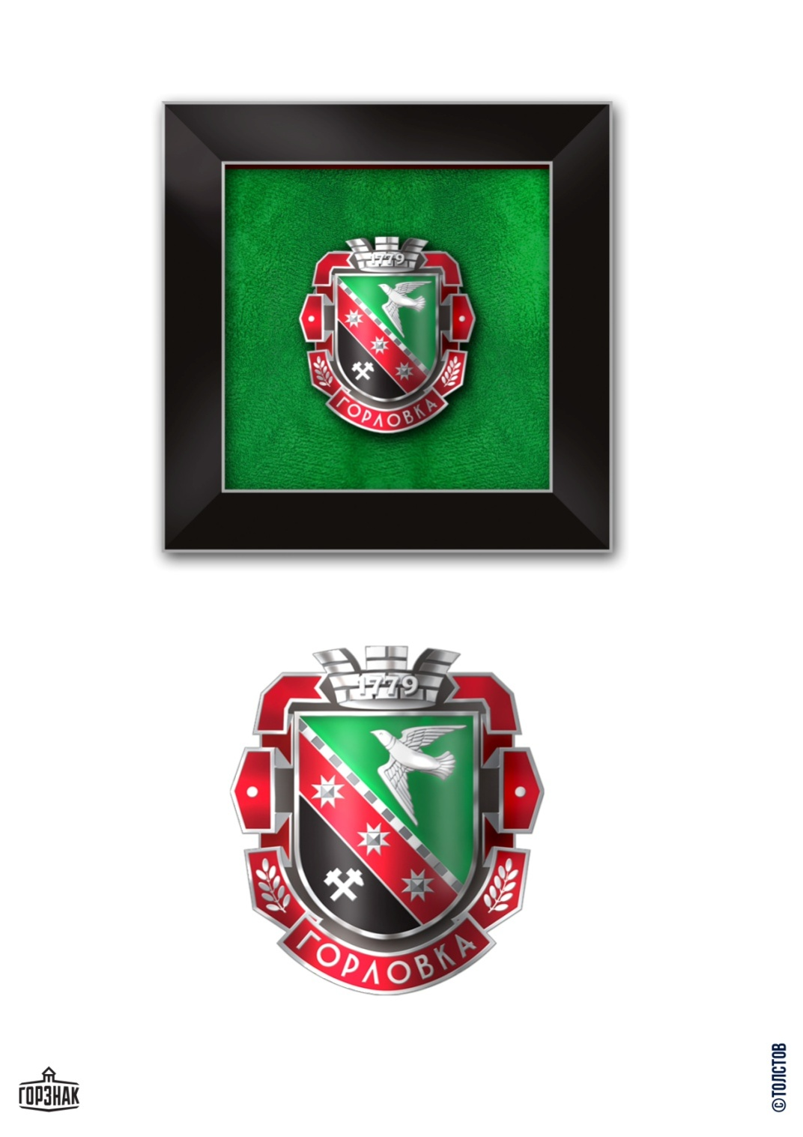

Управляющий делами администрации Н.Ю. Ботвина

Рисунок памятного знака «Герб города Горловки» подготовлен отделом по работе с персоналом администрации города Горловка.

Начальник отдела И.А. Чалая
Приложение 3
к Положению о памятном знаке
«Герб города Горловки»
(пункт 11)

Образец бланка свидетельства
о вручении памятного знака «Герб города Горловки»

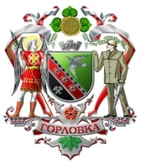

АДМИНИСТРАЦИЯ ГОРОДА ГОРЛОВКА

СВИДЕТЕЛЬСТВО
о вручении памятного знака «Герб города Горловки»

____________Ф.И.О. лица, которому вручается памятный знак___________

На основании распоряжения главы администрации города Горловка
от _____________ № ___________

Глава администрации Ф.И.О. главы администрации

Управляющий делами администрации Н.Ю. Ботвина

Образец бланка свидетельства о вручении памятного знака «Герб города Горловки» подготовлен отделом по работе с персоналом администрации города Горловка.

Начальник отдела И.А. Чалая

